PONTIFÍCIA UNIVERSIDADE CATÓLICA DE MINAS GERAIS
Instituto de Ciências Econômicas e Gerenciais
Curso de Ciências Econômicas

Alan Willian dos Santos Alves
Fernanda Pereira de Abreu
Jader Soares Viana
Marcus Vinicius da Silva Lima
Rodrigo de Góis Américo

2º TRABALHO DE ANÁLISE TÉCNICA:
PETR4, VALE5

Belo Horizonte
2015
1 INTRODUÇÃO

Este trabalho tem como objetivo aprender a trabalhar com estratégias de compra e vendas de ações utilizando-se de setups, como o MMA-9 e IFR-9. Para a avaliação dos setups serão feitos backtestings (testes com dados do passado), que compreendem, neste caso, uma análise de entrada (compra) e saída (venda) em uma série histórica de uma ação de uma empresa. A partir desse estudo de dados passados, torna-se possível obter uma melhor previsão para as perdas e ganhos futuros em um dado modelo de trade, que neste caso serão os modelos de MMA-9 e IFR-9.
Esse é objetivo principal deste trabalho. Fornecer o instrumental técnico capaz de nos capacitar para tomar decisões no futuro, baseadas em análises consistentes de dados passados. Para tanto, foram feitos backtestings para a VALE5 e PETR4 durante o período de 01/07/2013 a 30/06/2015. Para a PETR4 foi usado o Setup de Média Móvel Aritmética de 9 Períodos (MMA-9) e para a VALE5, o Setup do Índice de Força Relativa de 9 períodos (IFR-9). Além dos backtestings, foram feitas análises dos gráficos das duas empresas, identificando-se as tendências, volume e volatilidade com gráficos de candles diários.
Este trabalho se divide basicamente em 3 partes principais, sendo essa introdução a primeira. A segunda parte e mais volumosa é o desenvolvimento, se subdivide em diversos itens, como: apresentação das empresas e dos setups; análise geral do comportamento das séries das empresas; apresentação dos gráficos apresentando os pontos de entrada e saída para cada setup; apresentação das tabelas com os resultados dos Backtestings; realização de gráficos com os resultados dos Backtestings e tabela com resultados dos trades. E por fim, a terceira parte é a conclusão com análise dos resultados.

2 DESENVOLVIMENTO

2.1 Introdução apresentando as empresas e os Setups que serão utilizados para cada empresa.

O primeiro setup utilizado foi o setup da média móvel aritmética de nove períodos (MMA-9) para a empresa Petrobras (PETR4). No caso desse método, a movimentação da média móvel aritmética do preço de fechamento define as decisões de compra e venda. As compras são realizadas quando a média móvel se incline para cima, demonstrando um fechamento com média maior que a média anterior, já as vendas são realizadas quando ocorre o contrário, ou seja, quando a média se inclina para baixo.
Este setup se iniciará sempre uma compra, que é a entrada no mercado, após essa primeira entrada cada movimentação de mercado é realizada de maneira dobrada (compras e vendas descobertas), encerrando uma ação e iniciando uma nova com a totalidade do capital disponível na ação anterior.
Os gráficos abaixo mostram a série histórica de (jul-2013 a jun-2015) da Petrobras (PETR4) em candles diários, e a média móvel aritmética, além dos pontos de compra e venda que serão explicitados na tabela.
O segundo setup utilizado foi o setup Índice de Força Relativa (IRF) para empresa Vale (VALE5). É um indicador técnico que mede em cada momento a interação das forças de oferta e de demanda no mercado, é expresso por porcentagem, de modo que suas bandas de oscilações se encontram entre 0% e 100%, sendo 50% sua zona neutra.
O IRF é um indicador muito útil quando o mercado encontra-se em tendência e serve também para alertar sobre uma possível reversão de direção. Se estiver numa tendência de baixa, poderemos esperar uma mudança de direção dos preços quando o índice do IRF voltar a subir, após, tocar seu ponto mínimo e, numa tendência de alta, pode esperar uma reversão quando o índice voltar a cair após tocar seu ponto máximo. O IRF muitos casos antecipa ao preço do ativo, e isso é algo que vamos levar em conta dentro do nosso sistema trading.

2.2 Análise geral do comportamento das séries das empresas, como base na análise Técnica (Tendências, Volume e Volatilidade Histórica).
Gráfico 2.2.1 Análise do volume e volatilidade histórica da PETR4
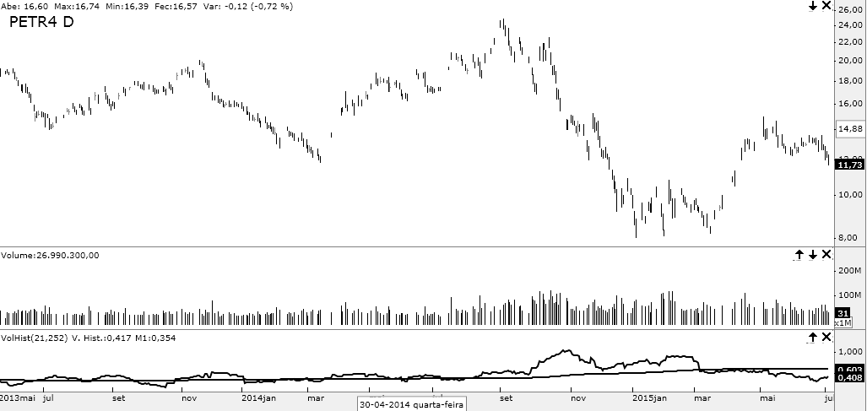Fonte:TRADEZONE(2015)
O volume e a volatilidade crescem bastante durante as eleições presidenciais, a partir de setembro de 2014. As incertezas quanto a nova equipe econômica que assumiria o governo no próximo ano fazia com que os investidores ficassem apreensivos. Vale destacar a corrupção envolvendo os diretores da companhia durante o ano de 2014 e a queda do preço do barril de petróleo no mercado internacional afetaram os preços da ação.
Gráfico 2.2.2 Análise do volume e volatilidade histórica da VALE5
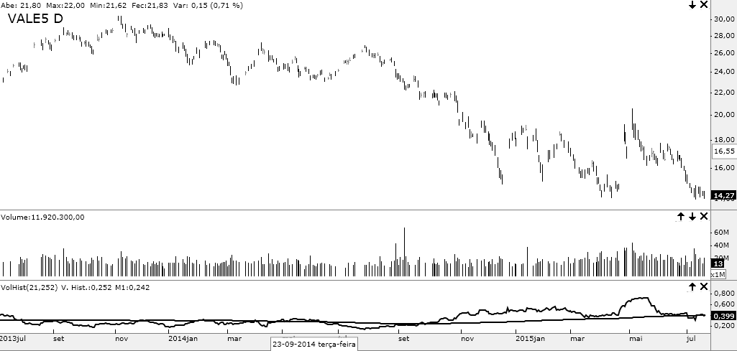
Fonte: TRADEZONE (2015)
O volume e volatilidade cresceram bastante durante o período eleitoral de 2014. Este aumento do volume e da volatilidade ficou evidente a partir de setembro de 2014. A volatilidade ficou grande devido o nervosismo do mercado quanto ao período eleitoral. Convém destacar também a queda brusca do minério de ferro no mercado internacional e o fim do ciclo das commodities que contribuíram para os investidores se desfazerem de suas ações, influenciado também pela incerteza do novo governo que começaria seu mandato a partir de janeiro de 2015.
Gráfico 2.2.3 Tendência secundária e terciária da PETR4
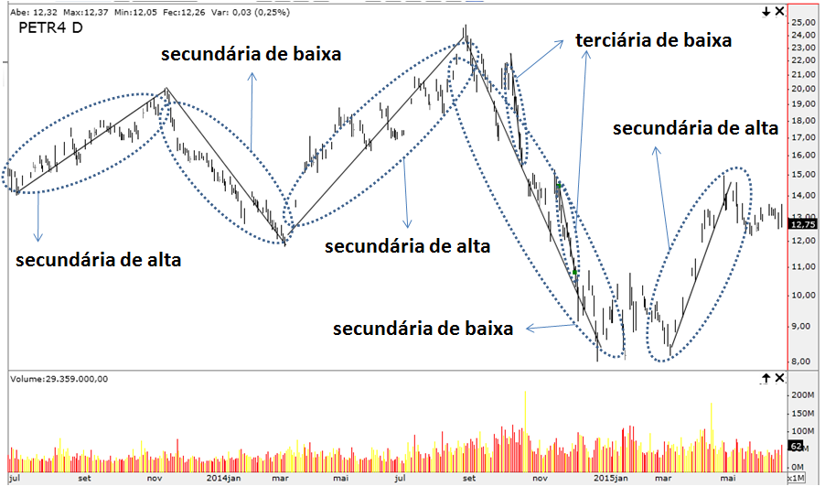Fonte: TRADEZONE (2015)
Gráfico 2.2.4 Tendência primária, secundária e terciária da VALE5
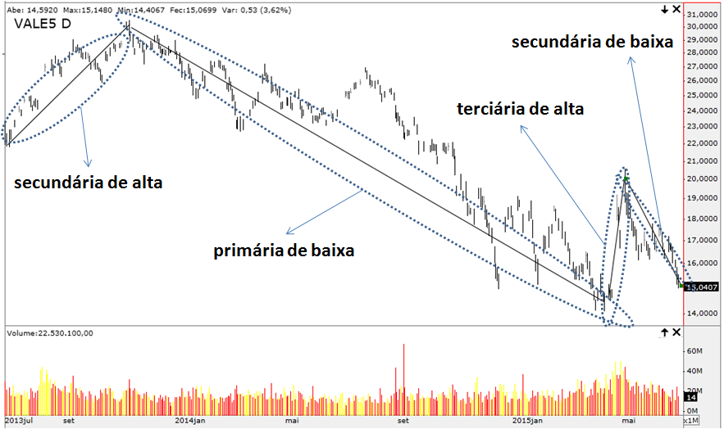
Fonte: TRADEZONE (2015)

2.3 Apresentação dos gráficos apresentando os pontos de entrada e saída para cada setup, sendo pelo menos um gráfico por Setup.
Setup MMA-9 para PETR4:

Gráfico 2.3.1 Pontos de compra e venda da PETR4
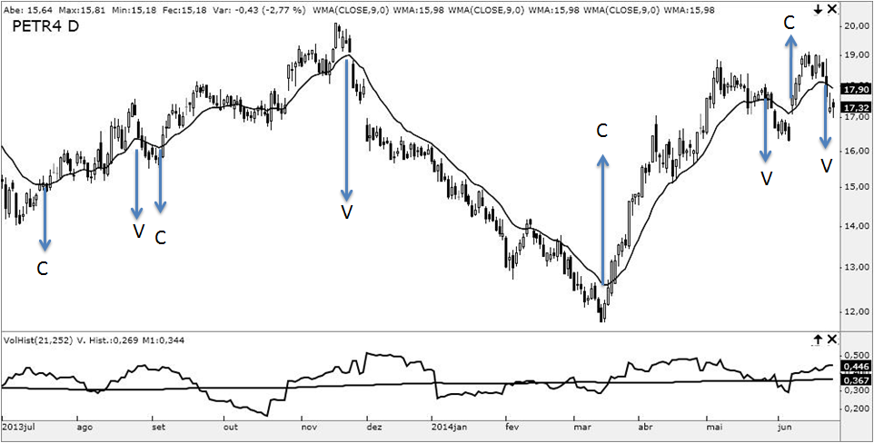
Fonte: TRADEZONE (2015)

Gráfico 2.3.2 Pontos de compra e venda da PETR4 (continuação)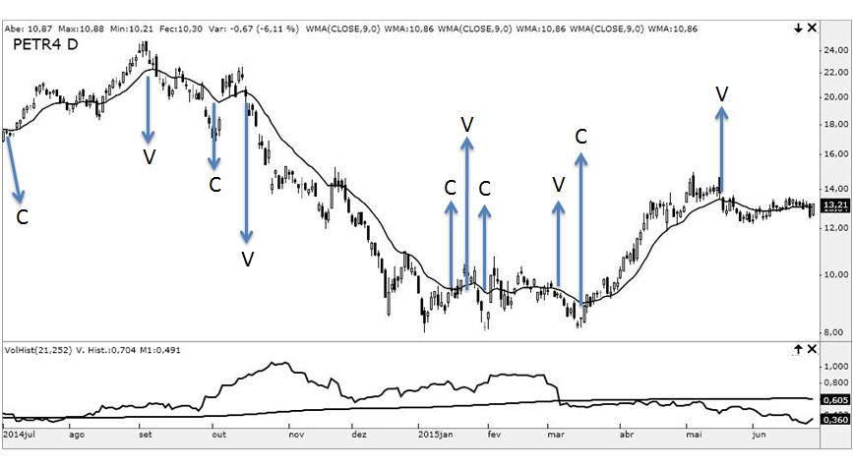Fonte: TRADEZONE (2015)

Setup IFR-9 para VALE5:

Gráfico 2.3.3 Pontos de compra e venda da VALE5
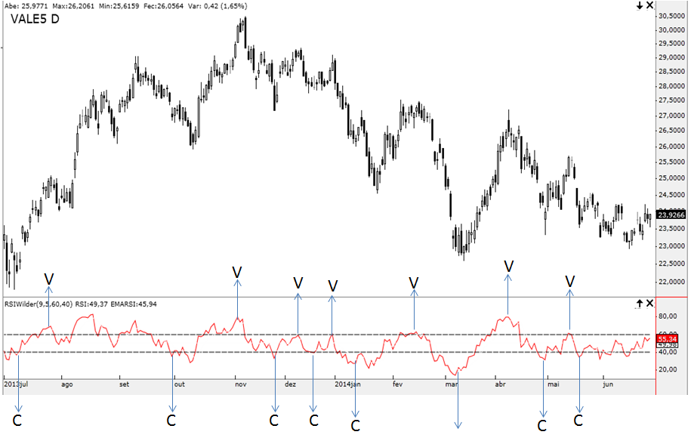
Fonte: TRADEZONE (2015)

Gráfico 2.3.4 Pontos de compra e venda da VALE5 (continuação)
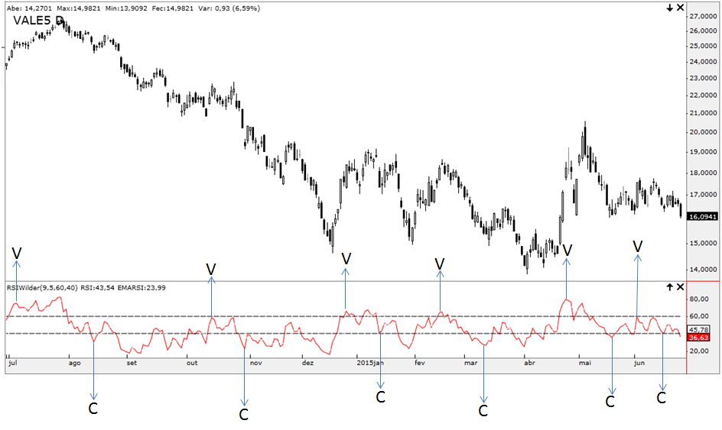
Fonte: TRADEZONE (2015)

2.4 Apresentação das tabelas com os resultados dos Backtestings. A tabela deve
conte as seguintes colunas: 1) Data da compra/venda; 2) Indicador de compra ou
venda: C ou V; 3) Preço da compra/venda; 4) Quantidade de ações compradas/vendidas; 5) Valor da compra/venda; 6) Lucro/prejuízo bruto do trade; 7) Custos; 8) Lucro/prejuízo líquido do trade; 9) Capital acumulado (líquido); 10) Retorno percentual acumulado sobre o capital (líquido); 11) Número de trades; 12) Retorno percentual médio por trade (líquido).

Tabela com resultados da MMA-9 para PETR4:

Tabela 2.4.1 Resultado do Backtesting da PETR4
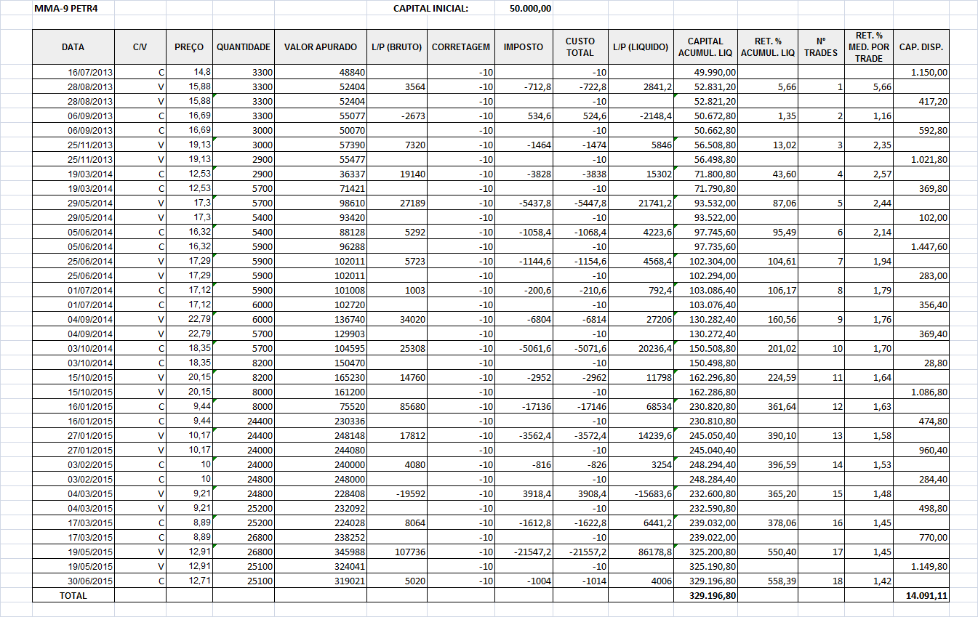
Fonte: ELABORAÇÃO PRÓPRIA (2015)

Tabela com resultados da IFR-9 para VALE5:

Tabela 2.4.2 Resultado do Backtesting da VALE5
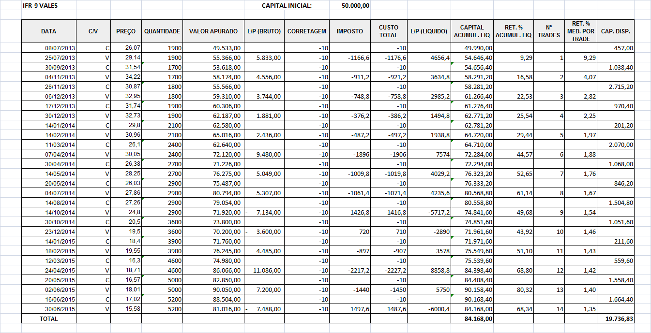
Fonte: ELABORAÇÃO PRÓPRIA (2015)

2.5 Realização de gráficos com os seguintes resultados dos Backtestings:
1) Curva de Capital Acumulado (líquido); 2) Curva de retorno percentual acumulado sobre o capital (líquido); 3) Curva de retorno percentual médio por trade (líquido).

Resultados gráficos para MMA-9 para PETR4:

Gráfico 2.5.1 Curva de Capital acumulado líquido
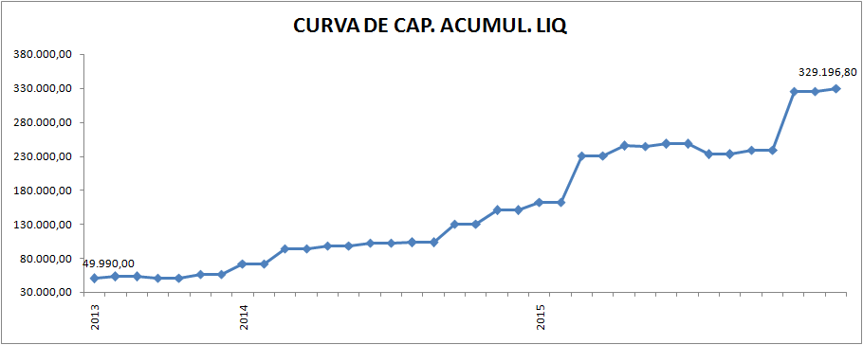
Fonte: ELABORAÇÃO PRÓPRIA (2015)

Gráfico 2.5.2 Curva de retorno percentual do capital acumulado líquido
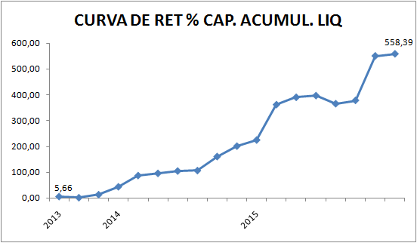
Fonte: ELABORAÇÃO PRÓPRIA (2015)

Gráfico 2.5.3 Curva de retorno percentual médio por trade
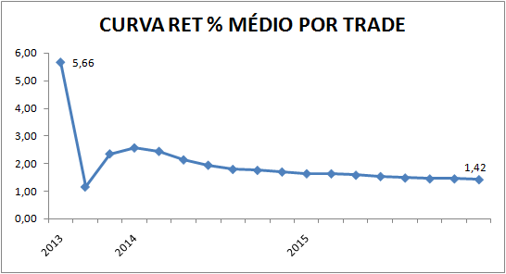
Fonte: ELABORAÇÃO PRÓPRIA (2015)

Resultados gráficos para IFR-9 para VALE5:

Gráfico 2.5.4 Curva de capital acumulado líquido
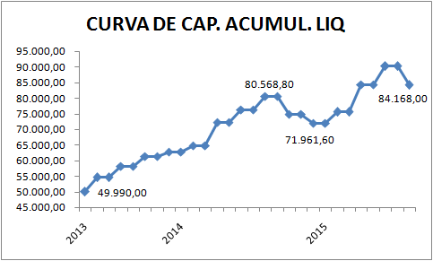
Fonte: ELABORAÇÃO PRÓPRIA (2015)

Gráfico 2.5.5 Curva de capital acumulado líquido
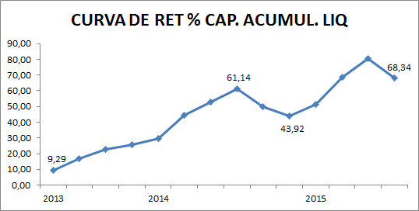
Fonte: ELABORAÇÃO PRÓPRIA (2015)

Gráfico 2.5.6 Curva de retorno percentual médio por trade
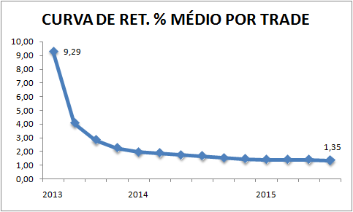
Fonte: ELABORAÇÃO PRÓPRIA (2015)

2.6 Tabela com: Retorno médio percentual anual (líquido); Drawdown Máximo
percentual do sistema (líquido); Número e percentual de trades vencedores,
perdedores e total; Retorno médio percentual (líquido) dos trades vencedores,
perdedores e total.

Tabela com resultados da PETR4:

Tabela 2.6.1 Resultado dos trades
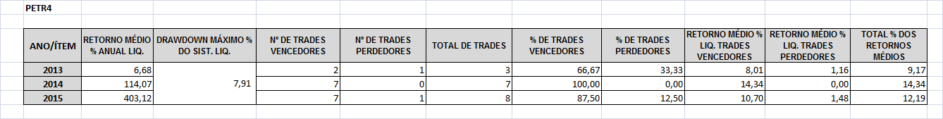
Fonte: ELABORAÇÃO PRÓPRIA (2015)

Tabela com resultados da VALE5:

Tabela 2.6.2 Resultado dos trades
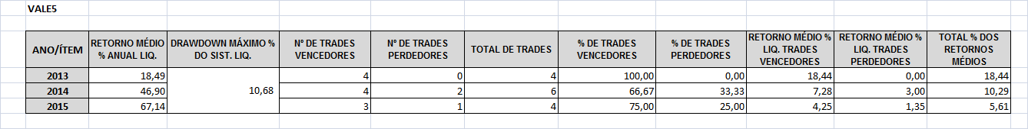
Fonte: ELABORAÇÃO PRÓPRIA (2015)
3 CONCLUSÃO

Neste trabalho, apresentamos as análises técnicas utilizando os métodos MMA-9 (média móvel aritmética de nove períodos) e IFR-9 (índice de força relativa de nove períodos) para as ações PETR4 e VALE5.
Ao realizar o trabalho pôde-se constatar que os métodos foram eficientes para as ações escolhidas. Ao analisar a PETR4, na qual utilizamos o método MMA-9, verifica-se que o capital inicial de R$ 50.000,00 se tornou um capital acumulado líquido de aproximadamente R$ 329.000,00, após 2 anos. A curva de capital acumulado para a PETR4 não possui grandes variações, o que demonstra que o investidor não teria passado por grande “emoções”, não tendo assim grandes perdas repentinas, ao longo do período analisado.
Durante o período analisado houveram 18 trades, sendo 16 trades vencedores, e apenas 2 trades perdedores. O Drawdown máximo percentual do sistema líquido foi pequeno, apenas 7,91%, isso significa que no pior momento da série o investidor perdeu 7,91% sobre o capital acumulado do trade imediatamente anterior. Desta forma, fica claro que este método o MMA-9 é eficiente principalmente em momentos onde a ação se move em tendência, como foi o caso da PETR4, que se moveu em boa parte do tempo em tendência de baixa.
Ao analisar a VALE5, na qual utilizamos o método IFR-9, verifica-se que o capital inicial de R$ 50.000,00 se tornou um capital acumulado líquido de aproximadamente R$ 84.000,00, após 2 anos. A curva de capital acumulado para a VALE5, possui variações, mas não tão intensas, o que demonstra que o investidor em algum momento passou um pouco de raiva, por exemplo, entre o final de 2014 e início de 2015 o capital acumulado líquido saiu de aproximadamente de R$ 80.500,00 e foi para aproximadamente R$ 72.000,00.
Durante o período analisado houveram 14 trades, sendo 11 trades vencedores, e 3 trades perdedores. O Drawdown máximo percentual do sistema líquido foi de 10,68% sobre o capital acumulado do trade imediatamente anterior. Assim sendo, este método se mostrou bem eficiente, demonstrando bons pontos de compra e venda e trazendo um retorno acumulado sobre o capital líquido ao final do período de aproximadamente de 68,00%.

REFERENCIAS
CORREIA. Joseílton S. Operando na bolsa de valores utilizando análise técnica. São Paulo: Novatec, 2008.

